

Instituto Tecnológico de Celaya

**Trabajo Investigación sobre “Controles y Librerías de JavaFX”**

Autor: Oscar Zamora Moya



**Tópicos Avanzados de Programación**

**Tarea Competencia 1**

**Oscar Zamora Moya  
N.Control 17030642**

Tabla de contenido

¿Qué es una librería java? 1

¿Qué es un control en java? 1

Controles en javafx 2

Procedimiento para crear un control básico en JavaFX. 2

5 librerías con controles especializadas en la creación de interfaces gráficas para JavaFX. 3

1: MigLayout 3

2: Afterburner.fx 3

3: Griffon 3

4: JideFX 4

5: TilesFX 4

Ejemplo de Librería 4

Referencias 5

# ¿Qué es una librería java?

Una biblioteca Java es un bytecode basado en máquina virtual Java que codifica las clases en la biblioteca. Normalmente, esa biblioteca se comparte a través de un archivo "jar" (esencialmente solo un archivo zip de las clases) y, una vez que se hace referencia en su classpath, está disponible para ser invocada por otras clases (incluso desde otras bibliotecas).

# ¿Qué es un control en java?

En lenguajes de programación, las estructuras de control permiten modificar el flujo de ejecución de las instrucciones de un programa.

Con las estructuras de control se puede:

* De acuerdo con una condición, ejecutar un grupo u otro de sentencias (If-Then-Else)
* De acuerdo con el valor de una variable, ejecutar un grupo u otro de sentencias (Select-Case)
* Ejecutar un grupo de sentencias mientras se cumpla una condición (Do-While)
* Ejecutar un grupo de sentencias hasta que se cumpla una condición (Do-Until)
* Ejecutar un grupo de sentencias un número determinado de veces (For-Next)

Todas las estructuras de control tienen un único punto de entrada. Las estructuras de control se pueden clasificar en: secuenciales, iterativas y de control avanzadas. Esta es una de las cosas que permiten que la programación se rija por los principios de la programación estructurada.

## Controles en javafx

JavaFX cuenta con gran cantidad de controles que podemos usar en el diseño de la interfaz gráfica de usuario correspondiente, además tenemos la posibilidad de personalizar los controles ya existentes, descargar paquetes de controles de terceros o diseñar nuestros propios controles.

JavaFX proporciona varias clases en el paquete javafx.scene.control . Para crear varios componentes GUI (controles), JavaFX admite varios controles, como el selector de fecha, el campo de texto del botón, etc.  
Cada control está representado por una clase; puede crear un control al crear una instancia de su clase respectiva.

* Button
* VBox y HBox
* Label
* BorderPane

### Procedimiento para crear un control básico en JavaFX.

Para hacer un ejemplo básico de un control es indispensable que la clase main este usando extens eredando de Application  en seguida creamos nuestro método start con los parámetros (Stage nomparametro) y con throws Exceptions y en este ejemplo utilizaremos un GrindPane para trabajr nuestra escena.



Creando un objeto de escena  después creamos los controles 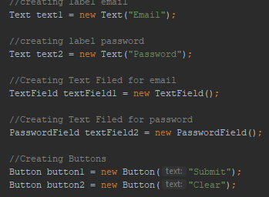

después arreglamos los controles en el grindPane 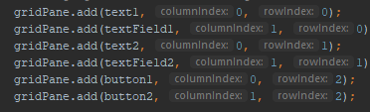 y como resultado tendremos lo siguiente.

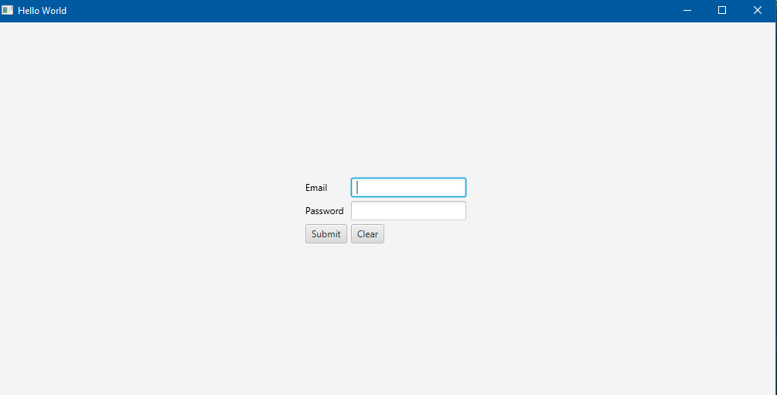

# 5 librerías con controles especializadas en la creación de interfaces gráficas para JavaFX.

## 1: MigLayout

MigLayout es un motor de diseño escrito en Java puro, que valora la simplicidad, la potencia y la fidelidad automática por plataforma. Las interfaces de usuario creadas con MigLayout son fáciles de mantener.  
Puede preparar rápidamente una IU que sea razonable para alinear sus elementos en filas y columnas de forma automática en un instante.

MigLayout es de uso gratuito para proyectos comerciales y no comerciales y se proporciona el código fuente. Está licenciado bajo la licencia BSD o GPL muy gratuita.Creado por Mikael Grev fecha en que se agregó, 14 de junio de 2007.

## 2: Afterburner.fx

Afterburner.fx es un framework JavaFX de opinión creado por Adam Bien, y anteriormente era parte del proyecto de control de airhacks. Afterburner es un "Just-Enough-Framework" que prefiere la convención sobre la configuración y le proporciona lo siguiente: "Zero-Configuration" javax.inject.Inject DI de modelos o servicios en presentadores, unificación de presentadores basada en convenciones, vista, FXML y css; Carga de paquetes de recursos convencionales e inyección de las propiedades del sistema y las propiedades de configuración local.

## 3: Griffon

Griffon es una plataforma de desarrollo de aplicaciones de escritorio para JVM. Inspirado por Grails , Griffon aprovecha conceptos como la Convención sobre Configuración, la modularidad y la libertad de elección. El marco en su núcleo está escrito al 100% en Java, lo que permite a los desarrolladores escribir sus propias aplicaciones solo con Java. También se pueden usar otros lenguajes de programación como Groovy y Kotlin, en cuyo caso capacidades adicionales. Autores originales Danno Ferrin, Andrés Almiray, James Williams Versión inicial 10 de septiembre de 2008

## 4: JideFX

JideFX Common Layer, una colección de varias extensiones y utilidades para la plataforma JavaFX. La capa común de JideFX es el equivalente a la capa común de JIDE en los componentes de JIDE para Swing. Los autores son Xiaoze Yang Andres Almiray, tienen doble licencia y la fecha de creación Julio 22 2015.

## 5: TilesFX

Creado por Gerrit Grunwald ,TilesFX es otra biblioteca de widgets de Gerrit. TilesFX le ofrece un conjunto de widgets de mosaico para todo tipo de propósitos, alarmas, clima, presentación de datos para que pueda crear cuadros de mandos, maneja licencia Apache 2.0.

# Ejemplo de Librería

Yo use MigLayout para javaFX pero al querer implementarlo en java fx me dio algunos errores asi que opte por hacerlo en java swing. Lo primero que hice fue importar la librería

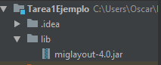 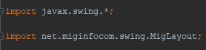

Después usamos un JPanel para manejar nuestros controles, que serán 7 botones.

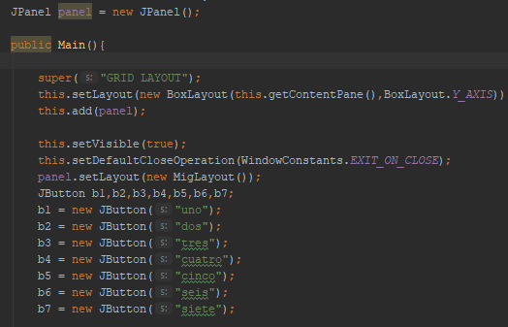

Ya por ultimo solo alinemos los botones

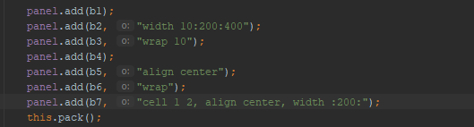

Y como resultado tenemos la siguiente escena

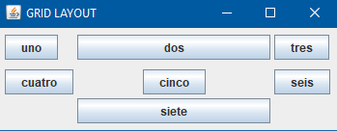

# Referencias

Robin Hillyard. (2015). What is a Java library? How is it linked with our program?. 16/Agosto/2016, de Quora Sitio web: <https://www.quora.com/What-is-a-Java-library-How-is-it-linked-with-our-program>

<http://miglayout.com/>

<http://programajavafacil.blogspot.com/2013/01/aprendiendo-miglayout.html>

<https://zeroturnaround.com/rebellabs/best-javafx-libraries-for-beautiful-apps-and-clean-code/?fbclid=IwAR0OFouGb-dHObnbJdGGZPcddDiDuB-pAuxhR90WjPmi2bd96frbUP-emZU>

<https://www.tutorialspoint.com/javafx/javafx_ui_controls.htm>

<http://www.cva.itesm.mx/biblioteca/pagina_con_formato_version_oct/apaweb.html>